Dossier documentaire – Chapitre n°1, OA n°3
Quels sont les sources et les défis de la croissance économique ?
(Manuel Belin)

Niveau | Terminale – Science économique
Questionnement | Quels sont les sources et les défis de la croissance économique ?
Objectifs d’apprentissage | OA 3 - Comprendre comment les institutions (notamment les droits de propriété) influent sur la croissance en affectant l’incitation à investir et innover ; savoir que l’innovation s’accompagne d'un processus de destruction créatrice.
Objectifs de la séquence (en termes de savoirs, savoir-faire et compétences transversales) | - Être capable d’expliquer le rôle des institutions dans la croissance économique  - Être capable d’expliquer le processus de destruction créatrice et son rôle dans la croissance économique
Type de production | Dossier documentaire avec cours
Pré-requis
Conditions matérielles | Vidéoprojecteur
Durée indicative

- Comment expliquer la dynamique de la croissance économique ?

  - L'influence des « grappes d'innovations » et du processus de « destruction créatrice »
  - L'action centrale des institutions dans la croissance économique

- Comment expliquer la dynamique de la croissance économique ?

  - L'influence des « grappes d'innovations » et du processus de « destruction créatrice »

Document 1 : L'innovation se fait par « grappes » (Doc.3 p.27)
(https://www.youtube.com/watch?v=yhIdXwd3CKs&feature=youtu.be)

Remarque : J. Schumpeter pense que les cycles longs (environ 50 ans) débutent par une innovation majeure. Celle-ci engendre des grappes d'innovation : d'autres entrepreneurs vont soit chercher à améliorer l'innovation existante, soit utiliser cette innovation pour en proposer d'autres. Ces innovations, encouragées par un crédit bancaire abondant, génèrent des profits élevés du fait des rentes engendrées par la position de monopole des innovateurs. Mais cette situation n'est que temporaire : le processus d'imitation conduit à une hausse de la concurrence et à une diminution des profits. À terme, l'innovation s'épuise, la croissance et les profits diminuent. Mais cela permet à de nouveaux innovateurs de préparer la vague d'innovation suivante.

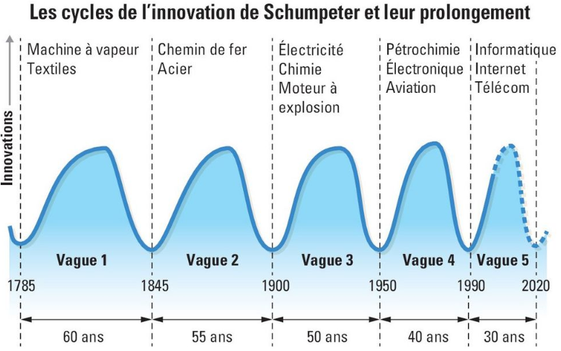
Questions à partir de la vidéo et du graphique :
Q1 – Que sont les « grappes d'innovation » ?
Cela correspond à une succession d’innovations mineures/incrémentales qui s’appuient sur une innovation majeure, soit pour l’améliorer, soit pour en proposer une nouvelle.
Q2 – En quoi l'existence de rentes d'innovation explique-t-elle la nature cyclique de la croissance ?
La rente d’innovation est temporaire : elle ne peut donc porter l’expansion économique qu’à court terme. Lorsque le processus d’imitation est achevé, le profit est trop faible pour permettre des effets d’entraînement sur le reste de l’économie, on passe donc en phase de récession. Mais la recherche d’une rente de monopole incite de nouveau à innover, ce qui porte la phase d’expansion suivante.
Q3 – Donnez des exemples concrets d'innovations appartenant à la cinquième vague conduisant à un processus de « destruction créatrice ».
Ordinateur fixe, ordinateur portable, tablette – téléphone portable, smartphone – cassette vidéo, DVD, blu-ray, VOD.

Nuance à faire à l'oral : Cependant, certaines critiques apparaissent aujourd'hui devant toutes ces avancées technologiques :
- les chiffres liés à la productivité ne sont pas à la hauteur des attentes,
- elles ne touchent que certains secteurs de l'activité liés à la haute technologie (faible diffusion dans la société),
- l'impact est négligeable sur les domaines liés à la demande (santé, éducation, logement et consommation)
- risque d'un agrandissement de l'écart entre travailleurs peu qualifiés et les autres (compétences nécessaires)
Synthèse :
L'innovation conduit à une redistribution des parts de marché en faveur des firmes innovantes. Selon J.Schumpeter, l'innovation est à l'origine des cycles économiques dans la mesure où les innovations radicales ou majeures peuvent profondément bouleverser l'équilibre économique, et notamment le rapport entre les entreprises innovantes et les autres :

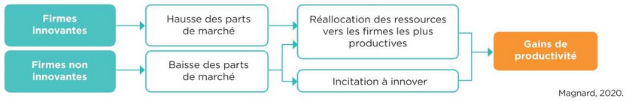
Elles déclenchent une seconde série d'innovations qui forment une « grappe d'innovations » et initient un processus de destruction créatrice. Ainsi, l'ancien est remplacé par le nouveau.
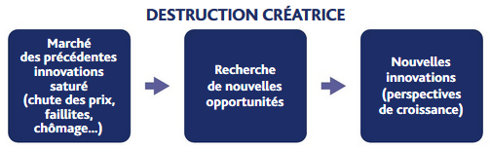
La réallocation des ressources qui en résulte renforce la productivité et incite à l'innovation dans les secteurs porteurs de croissance. D'autres secteurs de l'économie deviennent obsolètes.

  - L'action centrale des institutions dans la croissance économique

Document 2 : Économie et confiance (Doc.1 p.24 Hatier et Doc.1 p.30)
(https://www.youtube.com/watch?v=AO6171YCx-Q&feature=youtu.be)

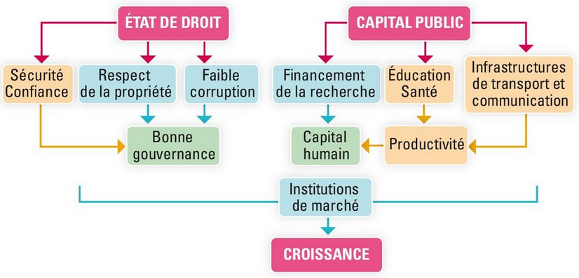
Questions à partir de la vidéo et du graphique :
Q1 – Pourquoi la conﬁance est-elle indispensable dans les systèmes économiques ?
Importance de la valeur des choses, difficile de baser les relations d'échange seulement sur la promesse, le serment ou la réputation. Une personne n'étant pas impactée par un de ces éléments pourrait rompre la confiance aisément (faiblesse du coût engendré par l'acte)
Q2 – Qu’est-ce qu’une institution ? Illustrez les différents types d’institutions.
Une institution spécifique est chargée d'encadrer les échanges marchands. Il s'agira des lois, des règles formelles ou informelles qui permettent aux acteurs de s'entendre pour échanger. Une institution n'est pas seulement une organisation. A titre d'exemple, le contrat de travail, la monnaie, les tribunaux, les brevets...

Q3 – Pourquoi les institutions sont-elles essentielles à la croissance économique ?
Sans institution, il n'est pas possible de créer des richesses étant donné que personne n'accepterait d'échanger sans garantie d'une certaine confiance, à la fois dans la gouvernance (État de droit) et dans l'investissement public permettant l'existence d'institutions liées au marché. Sans ces éléments, des crises peuvent subvenir.

Remarque : Douglass North, prix Nobel d'économie en 1993, est spécialiste des institutions. Il les définit comme « les contraintes humaines qui structurent les interactions politiques, économiques et sociales. Elles consistent à la fois en des contraintes informelles (sanctions, tabous, coutumes, traditions et codes de conduite) et des règles formelles (constitutions, lois, droits de propriété) ». Le « droit de propriété » est le droit, garanti par l'État de disposer d'un bien, c'est-à-dire de le transformer, le détruire, le vendre, le donner. Dans le monde de l'entreprise, il est garanti par le brevet (code de la propriété intellectuel, droit d'exploitation et sanctions juridiques si enfreint).

Document 3 : Le rôle des droits de propriété dans la croissance économique (Doc.2 p.30)

Les pays pauvres ont accès à la majeure partie du savoir technique qui existe. Dans ces pays, le progrès technique résulte davantage d'un processus d'imitation que d'un processus d'innovation : la question est d'y adapter les technologies disponibles à l'étranger. Lorsque l'on observe la Chine […], cela paraît facile. Dès lors, pourquoi tant d'autres pays se révèlent-ils incapables de mettre en œuvre un tel processus ? […] La plupart des économistes pensent que la principale source du problème […] réside dans de mauvaises institutions. […] La protection des droits de propriété pourrait être la plus importante. Peu de personnes vont créer des entreprises, introduire de nouvelles technologies et investir si elles pensent que leurs profits vont être appropriés par l'État, extorqués par des fonctionnaires corrompus ou volés par d'autres agents de l'économie. […] En pratique, qu'entend-on par « protection des droits de propriété » ? Tout d'abord, un bon système politique dans lequel les dirigeants ne peuvent pas saisir les propriétés de leurs citoyens. Ensuite, un bon système judiciaire qui permet de trancher efficacement et rapidement les différends. […] Cela comprend des lois claires et bien appliquées sur les brevets, afin que les entreprises soient incitées à faire de la recherche et développer de nouveaux produits. […] Il reste cependant une question essentielle : pourquoi les pays pauvres n'adoptent pas ces bonnes institutions ? […] Il est probable que la causalité aille dans les deux sens : un faible niveau de protection des droits de propriété réduit le PIB par tête. Mais il est également vrai qu'un faible niveau de PIB par tête entraîne une mauvaise protection des droits de propriété : les pays pauvres n'ont souvent pas les moyens d'instaurer un système judiciaire efficace. […] Dès lors, améliorer les institutions et entrer dans un cercle vertueux […] est souvent très difficile.
Olivier Blanchard et Daniel Cohen, Macroéconomie, Pearson, 2017

Q1 – Comment l'État protège-t-il les droits de propriété ?
En s’assurant de la présence d’un cadre légal garantissant la propriété privée, par un système judiciaire efficace qui rassure les agents économiques, par la protection de l’innovation (brevets).
Q2 – Pourquoi la garantie des droits de propriété est-elle nécessaire à la croissance économique ?
Les agents économiques n’investissent (en capital physique, humain ou technologique) que s’ils sont certains de tirer un revenu de cet investissement : il faut donc qu’ils possèdent des droits de propriété sur le capital pour être incités à l’accumuler (ce qui porte la croissance économique).
Q3 – Pourquoi certains pays peuvent-ils être enfermés dans une croissance faible ?
Il existe un cercle vicieux : de « bonnes » institutions sont nécessaires à la croissance, mais cette dernière est nécessaire pour créer de bonnes institutions (il faut notamment que l’État ait des recettes suffisantes pour garantir un cadre légal et un système judiciaire efficace).

Document 4 : Les brevets, institutions favorable à la croissance (Doc.3b p.25 et Activité. p.25 Bordas)
(https://www.youtube.com/watch?v=Z34mzx9HEP0)

Questions à partir de la vidéo et du graphique :
Q1 – Pourquoi les brevets sont-ils utiles pour la croissance ?
Ils permettent la protection de l'innovation (invention commercialisée). Cela signifie que d'éventuels investisseurs seront plus enclin à se lancer s'ils ont la possibilité d'obtenir une certaine rentabilité en retour.
Q2 – Quelles sont les limites des brevets ?
Derrière l'expression « Maladie, brevet, business », on voit apparaître que les brevets dans certains domaines, notamment sanitaire, posent un certain nombre de questions ; Risque sanitaire vis à vis des médicaments.
Q3 – Réalisez l'activité suivante :
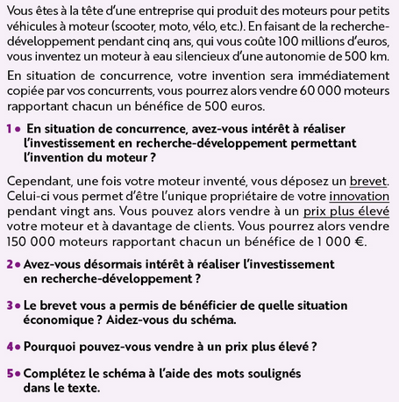
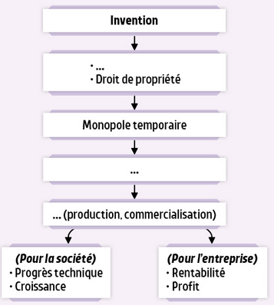
- 60 000 x 500 = 30 000 000 millions d'euros de bénéfice, soit une perte de 70 millions d'euros par rapport à l'investissement initial en recherche et développement. Non, l'investissement initial n'a pas lieu.
- 150 000 x 1 500 = 225 000 000 millions d'euros de bénéfice, soit un gain de 125 millions d'euros par rapport à l'investissement initial en recherche et développement. Oui, l'investissement initial sera réalisé.
- Monopole commercial temporaire d'approximativement 20 ans.
- Les consommateurs, s'ils veulent disposer du moteur, sont dans l'obligation de passer par l'entreprise (pas de concurrents).
- Brevet ; prix plus élevé, innovation

Synthèse : Complétez le texte à trous à l'aide des mots suivants :

Les institutions sont les « règles du jeu » dans une société. On distingue les institutions formelles (contrats, règles écrites, dont l’exécution est assurée par l’État) des institutions informelles (règles implicites, coutumes, normes dont l’exécution est assurée par les individus d’un même groupe).
La conﬁance des institutions permet de comprendre les différences de croissance entre les pays ou au cours du temps. En effet, une bonne gouvernance peut inciter les agents économiques à échanger et à innover ce qui permettra de stimuler l’activité économique. Par exemple, les droits de propriété comme les brevets (institution formelle) favorisent le progrès technique, donc la croissance économique. La qualité (institution informelle) est aussi indispensable aux échanges et donc à l’activité économique.

